РАЗДЕЛ VII
Документы, отражающие уровень образования, квалификации
или специализации педагога

Диплом о средне-специальном образовании
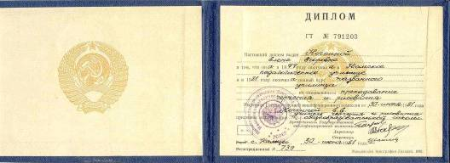

Диплом о высшем образовании

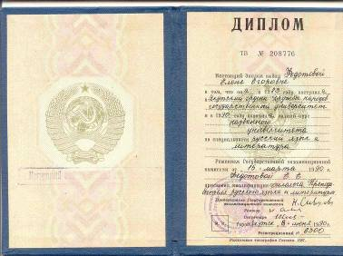
награды, ПООЩРЕНИЯ

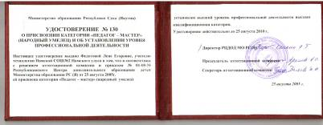

Повышение квалификации
за последние пять лет
«Информационные технологии для учителя предметника»
(г.Якутск -17.01.06 – 21.01.06 ИПКРО)
Фундаментальные курсы учителей технологии
(ИПКРО 26.11.07 – 15.12.07 г.Якутск)

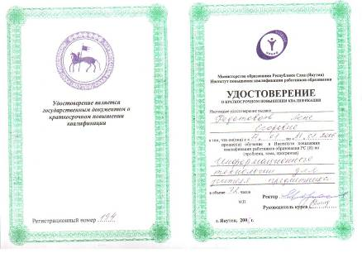

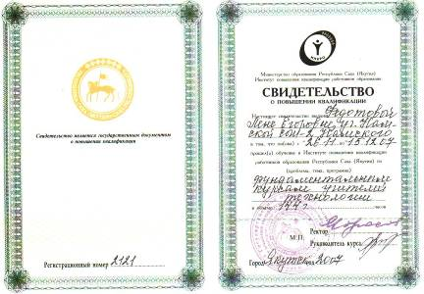

Повышение квалификации
за последние пять лет
«Обучение для будущего» по программе Intel” Максимов В.В.
(ИПКРО 23.05.07 Якутск-Намцы)
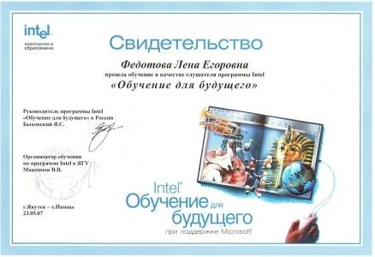

Благодарственные письма РФ

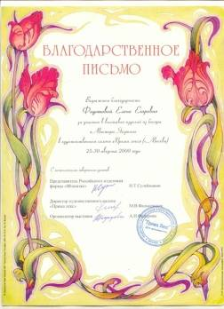

Благодарственные письма Министерства образования РС(Я)

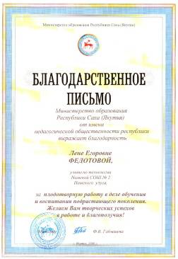

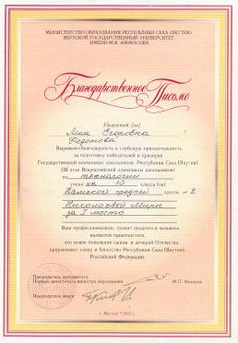

Грамоты Министерства образования РС(Я)

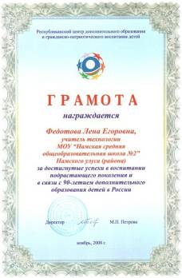

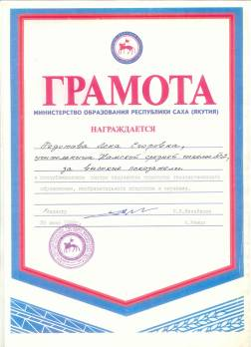

Дипломы Министерства образования РС(Я)

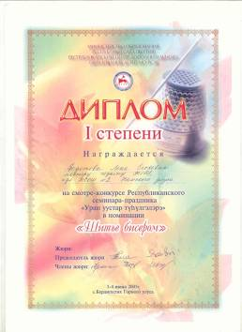

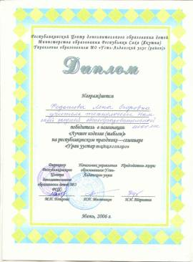

Благодарственные письма Министерства образования РС(Я)

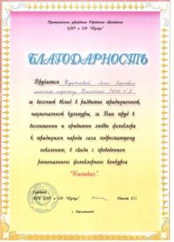

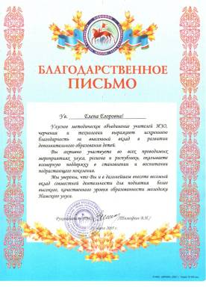

РАСПРОСТРАНЕНИЕ ОПЫТА
РЕСПУБЛИКАНСКИЙ УРОВЕНЬ
Мастер-класс «Технология бисероплетения» (2005)

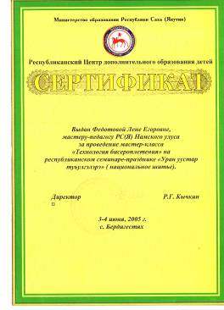

Тематические студии, посвященные
65-летию методической службы РС (Я) (2004)
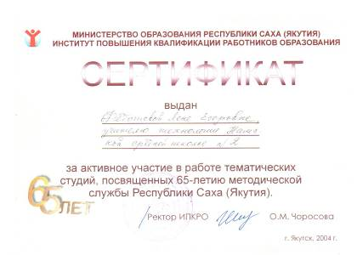

РАСПРОСТРАНЕНИЕ ОПЫТА
РЕСПУБЛИКАНСКИЙ УРОВЕНЬ
Авторский курс (2002)
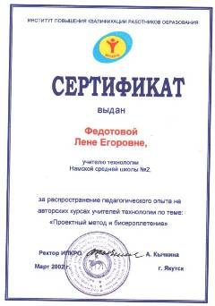

Авторский семинар (2009)
«Национальное шитье, вышивка, мозаика»

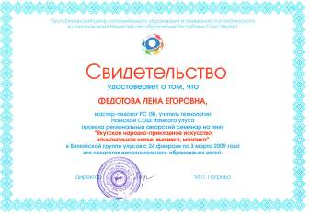

РАСПРОСТРАНЕНИЕ ОПЫТА
РЕСПУБЛИКАНСКИЙ УРОВЕНЬ

Фундаментальные курсы «Современный дизайн изделий
в якутском национальном стиле» (2007)
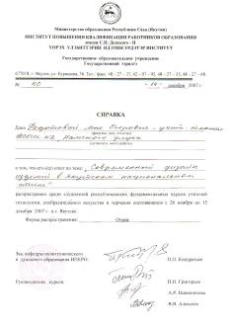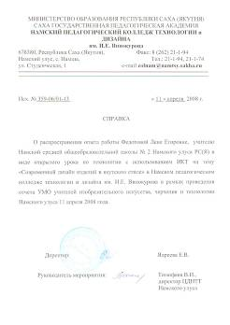

Участие в выставках Республиканского семинара-праздника
«Уран уустар тyhyлгэлэрэ»

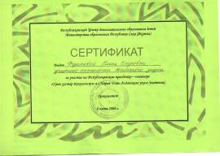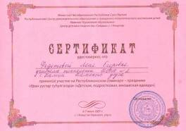
РАСПРОСТРАНЕНИЕ ОПЫТА
РЕСПУБЛИКАНСКИЙ УРОВЕНЬ
Мастер-класс «ИКТ на уроках технологии» (2009)
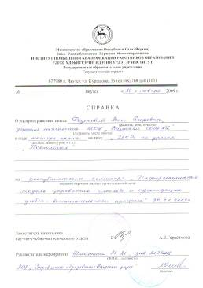
Мастер-класс и участие в выставке «В мире творческих открытий» в рамках мероприятий, посвященных 90-летнему юбилею системы дополнительного образования детей в Российской Федерации (2009)

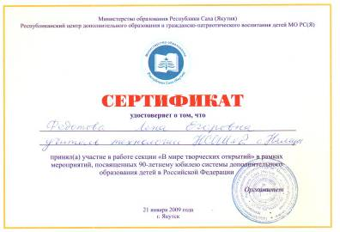

Общественно-педагогическая деятельность
Руководитель МО эстетического цикла, участница выставки народной мастерицы Зверевой А.Н. в Национальном музее «Этно-Арт и Дизайн» 5-22 июня и ; участница Всероссийской выставки прикладного творчества в г. Вологде с мая по сентябрь 2007 г. и Всероссийской выставки прикладного творчества в Москве «Олонхо. Этно-арт» 2008 г.; работа в жюри улусной НПК «Шаг в будущее»; призер спортивных соревнований по волейболу и настольного тенниса.
